Проект
О внесении изменений в решение Совета
Моревского сельского поселения Ейского района
от 20 декабря 2019 года №19 «Об утверждении
Правил благоустройства территории
Моревского сельского поселения
Ейского района»

В соответствии с Федеральным Законом от 6 октября 2003 года № 131-ФЗ «Об общих принципах организации местного самоуправления в Российской Федерации», на основании протеста______________, руководствуясь Уставом Моревского сельского поселения Ейского района и в целях приведения Правил благоустройства территории Моревского сельского поселения Ейского района в соответствие с действующим законодательством, Совет Моревского сельского поселения Ейского района р е ш и л:
1. Внести следующие изменения в Приложение к решению Совета Моревского сельского поселения Ейского района от 20 декабря 2019 года №19 «Об утверждении Правил благоустройства территории Моревского сельского поселения Ейского района»:
1) дополнить Приложением № 1 «Схема содержания территории поселка Моревка Моревского сельского поселения Ейского района» (Приложение №1);
2) дополнить Приложением №2 «Схема содержания территории поселка Мирный Моревского сельского поселения Ейского района» (Приложение №2).».
2. Признать утратившим_________ №117
3. Настоящее решение вступает в силу со дня его официального обнародования.

Глава
Моревского сельского поселения
Ейского района О.А. Дикая

ПРИЛОЖЕНИЕ №1

к решению Совета
Моревского сельского
поселения Ейского района
от____________№____

«ПРИЛОЖЕНИЕ №1
к Правилам
благоустройства территории
Моревского сельского поселения
Ейского района
в редакции решения Совета
Моревского сельского поселения
Ейского района
от_____________ №_______

Схема содержания территории п. Моревка
Моревского сельского поселения
Ейского района

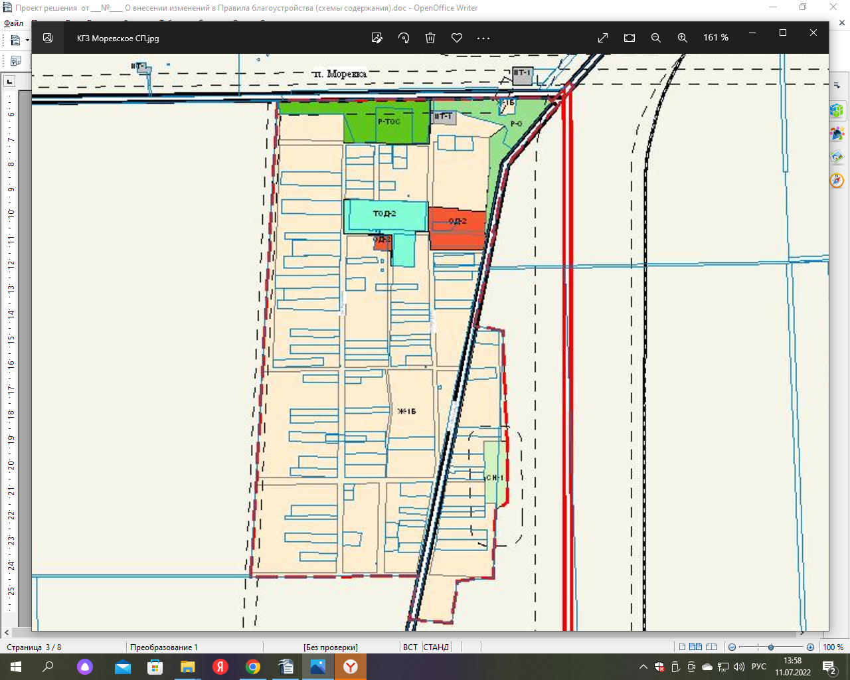
ОБОЗНАЧЕНИЯ:

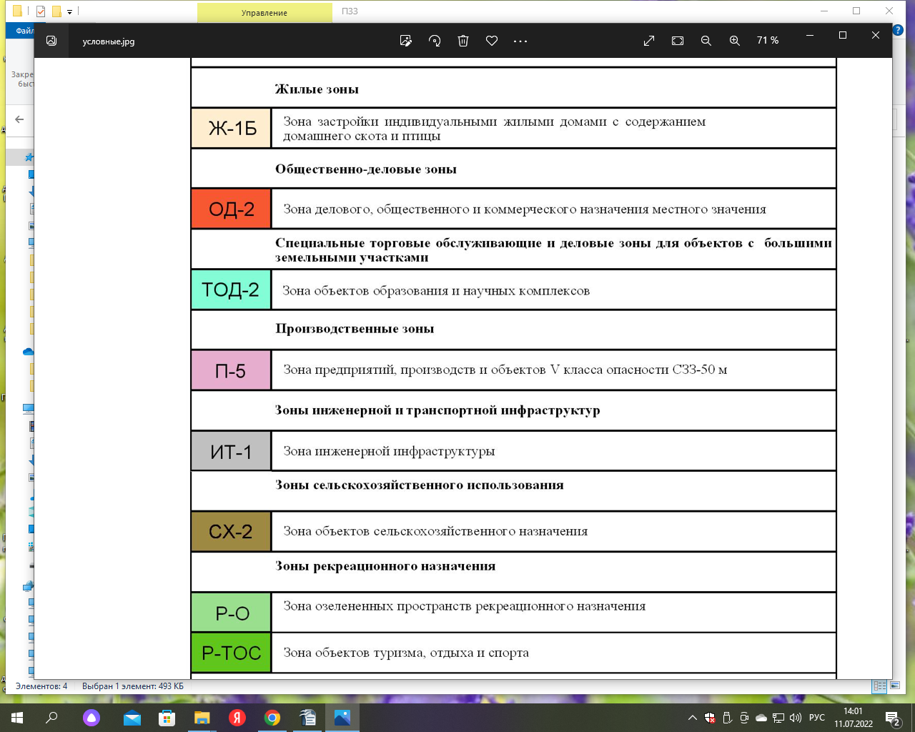
В соответствии с законом Краснодарского края от 21 декабря 2018 года № 3952-КЗ «О порядке определения органами местного самоуправления в Краснодарском крае границ прилегающих территорий», с пунктом 9 решения Совета Моревского сельского поселения Ейского района от 20 декабря 2019 года №19 «Об утверждении Правил благоустройства территории Моревского сельского поселения Ейского района», определить прилегающие территории в следующем порядке:
- общественно-деловые, производственные территории, зоны инженерной, транспортной инфраструктур, пляжных территорий и баз отдыха на расстоянии не более 20 метров от внутренней части границ прилегающей территории до внешней части границ прилегающей территории.
- территории жилой (индивидуальной и многоквартирной) застройки на расстоянии не более 20 метров от внутренней части границ прилегающей территории до внешней части границ прилегающей территории.

Примечание:
- границей прилегающей территории, находящейся на расстоянии более 20м. (определенного правилами благоустройства) от проезжей части автомобильных дорог до границы здания, строения, сооружения, земельного участка, является бортовой камень, в случае его отсутствия - кромка покрытия проезжей части улицы (дороги), а в случае их отсутствия - ближний внешний край полосы движения проезжей части;
- для земельных участков, на которые отсутствуют объекты недвижимости, земельных участков, на которых находятся объекты индивидуального жилищного строительства, нежилые здания, строения, сооружения минимальное расстояние составляет 10 метров (за исключением случаев, когда фактически минимальное расстояние менее 10 метров, тогда минимальное расстояние принимается до обочины дороги), максимальное расстояние составляет 20 метров (за исключением случаев, когда фактически максимальное расстояние более 20 метров, тогда максимальное расстояние принимается до обочины дороги);
- если земельный участок не образован или границы его местоположения не уточнены, то минимальное расстояние от ограждения, а в случае отсутствия ограждения по периметру от границ здания, составляет – 10 метров (за исключением случаев, когда фактически минимальное расстояние менее 10 метров, тогда минимальное расстояние – 20 метров (за исключением случаев, когда фактически максимальное расстояние более 20 метров, тогда максимальное расстояние принимается до обочины дороги);
- для нестационарных торговых объектов, нестационарных объектов, используемых для оказания услуг общественного питания, бытовых и иных услуг, рекламных конструкций, размещенных без предоставления земельного участка – минимальное расстояние составляет – 5 метров, максимальное расстояние – 10 метров.

Начальник общего отдела М.В. Нижникова»

Начальник общего отдела М.В. Нижникова
ПРИЛОЖЕНИЕ №2

к решению Совета
Моревского сельского
поселения Ейского района
от____________№____

«ПРИЛОЖЕНИЕ №2
к Правилам
благоустройства территории
Моревского сельского поселения
Ейского района
в редакции решения Совета
Моревского сельского поселения
Ейского района
от_____________ №_______

Схема содержания территории п. Мирный
Моревского сельского поселения
Ейского района

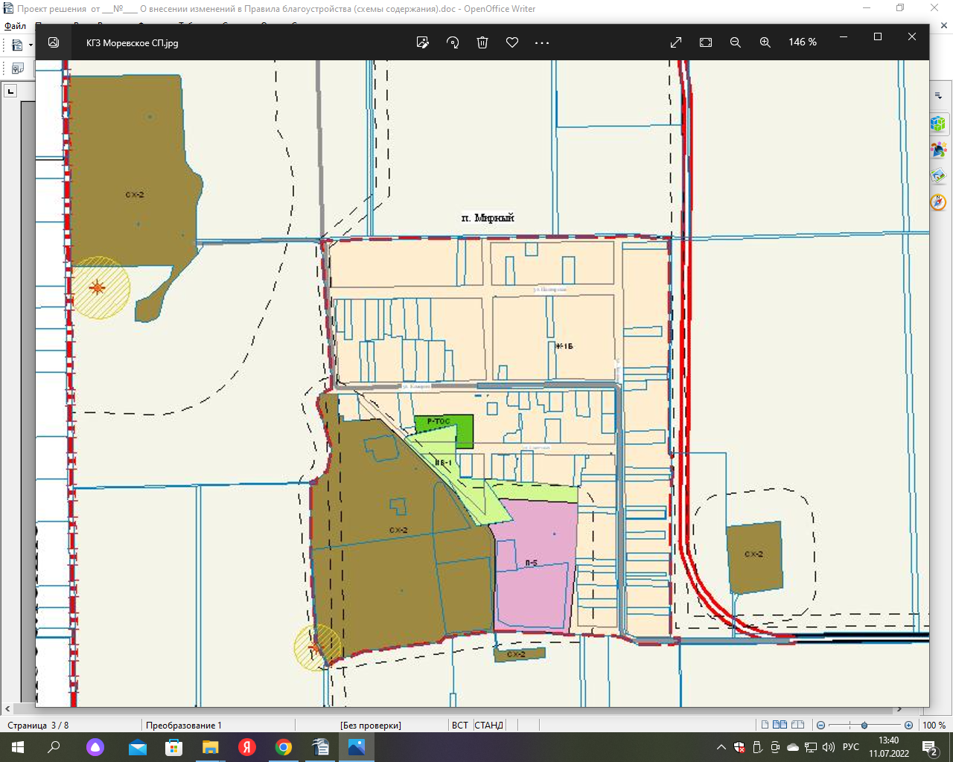

ОБОЗНАЧЕНИЯ:

В соответствии с законом Краснодарского края от 21 декабря 2018 года № 3952-КЗ «О порядке определения органами местного самоуправления в Краснодарском крае границ прилегающих территорий», с пунктом 9 решения Совета Моревского сельского поселения Ейского района от 20 декабря 2019 года №19 «Об утверждении Правил благоустройства территории Моревского сельского поселения Ейского района», определить прилегающие территории в следующем порядке:
- общественно-деловые, производственные территории, зоны инженерной, транспортной инфраструктур, пляжных территорий и баз отдыха на расстоянии не более 20 метров от внутренней части границ прилегающей территории до внешней части границ прилегающей территории.
- территории жилой (индивидуальной и многоквартирной) застройки на расстоянии не более 20 метров от внутренней части границ прилегающей территории до внешней части границ прилегающей территории.

Примечание:
- границей прилегающей территории, находящейся на расстоянии более 20м. (определенного правилами благоустройства) от проезжей части автомобильных дорог до границы здания, строения, сооружения, земельного участка, является бортовой камень, в случае его отсутствия - кромка покрытия проезжей части улицы (дороги), а в случае их отсутствия - ближний внешний край полосы движения проезжей части;
- для земельных участков, на которые отсутствуют объекты недвижимости, земельных участков, на которых находятся объекты индивидуального жилищного строительства, нежилые здания, строения, сооружения минимальное расстояние составляет 10 метров (за исключением случаев, когда фактически минимальное расстояние менее 10 метров, тогда минимальное расстояние принимается до обочины дороги), максимальное расстояние составляет 20 метров (за исключением случаев, когда фактически максимальное расстояние более 20 метров, тогда максимальное расстояние принимается до обочины дороги);
- если земельный участок не образован или границы его местоположения не уточнены, то минимальное расстояние от ограждения, а в случае отсутствия ограждения по периметру от границ здания, составляет – 10 метров (за исключением случаев, когда фактически минимальное расстояние менее 10 метров, тогда минимальное расстояние – 20 метров (за исключением случаев, когда фактически максимальное расстояние более 20 метров, тогда максимальное расстояние принимается до обочины дороги);
- для нестационарных торговых объектов, нестационарных объектов, используемых для оказания услуг общественного питания, бытовых и иных услуг, рекламных конструкций, размещенных без предоставления земельного участка – минимальное расстояние составляет – 5 метров, максимальное расстояние – 10 метров.

Начальник общего отдела М.В. Нижникова»

Начальник общего отдела М.В. Нижникова

АКТ
обнародования муниципального правового акта

пос. Моревка 23 августа 2022 года

Мы, комиссия в составе главы Моревского сельского поселения Ейского района Дикой Ольги Александровны, начальника культурно досугового отдела РМУК «МКДЦ» в п.Моревка Гармашевой Татьяны Анатольевны, заведующей библиотекой п.Моревка Таран Марины Закировны, составили настоящий акт о том, что решение Совета Моревского сельского поселения от 22 августа 2022 года № 117 «О внесении изменений в решение Совета Моревского сельского поселения Ейского района от 20 декабря 2019 года №19 «Об утверждении Правил благоустройства территории Моревского сельского поселения Ейского района», было обнародовано путем размещения копий указанного решения с приложениями в специально установленных местах, на досках объявлений, информационных стендах бюджетных учреждений, магазинов, расположенных на территории Моревского сельского поселения Ейского района с 23 августа 2022 года по 4 сентября 2022 года.
Копия решения администрации Моревского сельского поселения Ейского района находится в библиотеке поселка Моревка.

Глава Моревского сельского
поселения Ейского района О.А. Дикая

Начальник культурно досугового
отдела РМУК «МКДЦ» Т.А. Гармашева

Заведующая библиотекой М.З. Таран

7
ЛИСТ СОГЛАСОВАНИЯ
проекта решения Совета Моревского сельского поселения Ейского района
от ________________ №______
«О внесении изменений в решение Совета Моревского сельского поселения Ейского района от 20 декабря 2019 года №19 «Об утверждении Правил благоустройства территории Моревского сельского поселения Ейского района»

Проект внесен:

Глава Моревского сельского поселения Ейского района | О.А. Дикая
Проект подготовлен:

Общим отделом  Начальник общего отдела | М.В. Нижникова
Проект согласован:

Председатель постоянной депутатской комиссии | Е.С. Комарова
Председатель постоянной депутатской комиссии | Р.В. Мыцыков
Председатель постоянной депутатской комиссии | А.Т. Пономаренко

АКТ
обнародования муниципального правового акта

пос. Моревка 23 августа 2022 года

Мы, комиссия в составе главы Моревского сельского поселения Ейского района Дикой Ольги Александровны, начальника культурно досугового отдела РМУК «МКДЦ» в п.Моревка Гармашевой Татьяны Анатольевны, заведующей библиотекой п.Моревка Таран Марины Закировны, составили настоящий акт о том, что решение Совета Моревского сельского поселения от 22 августа 2022 года № 116 «О внесении изменений в решение Совета Моревского сельского поселения Ейского района от 24 декабря 2015 года № 59 «О создании административной комиссии Моревского сельского поселения Ейского района и утверждении состава административной комиссии Моревского сельского поселения Ейского района», было обнародовано путем размещения копий указанного решения с приложениями в специально установленных местах, на досках объявлений, информационных стендах бюджетных учреждений, магазинов, расположенных на территории Моревского сельского поселения Ейского района с 23 августа 2022 года по 4 сентября 2022 года.
Копия решения администрации Моревского сельского поселения Ейского района находится в библиотеке поселка Моревка.

Глава Моревского сельского
поселения Ейского района О.А. Дикая

Начальник культурно досугового
отдела РМУК «МКДЦ» Т.А. Гармашева

Заведующая библиотекой М.З. Таран

